**太极大药房“蓬蓬裙爱的名义”点赞活动**

1. **活动时间：即日起至12月18日 点赞38个免费领礼品**

**二、活动内容：**

1. 各门店用门店微信分享**统一文案（详见下图）**至朋友圈，顾客转发**“太极大药房+视频内容”**至个人朋友圈、抖音、快手、微博等平台，集赞38个，即可到门店领取**价值68元黄芪破壁饮片一瓶**（每个手机号限领取1次）。
2. 领取礼品时，门店需核对客户转发信息是否有效，是否是我司微信会员、线下会员，若不是须及时添加成为好友，保存集赞图片，在**番茄表单**中填写会员领取信息。**根据领取数量，在零售前台输入会员卡优惠成0.01下账处理。**

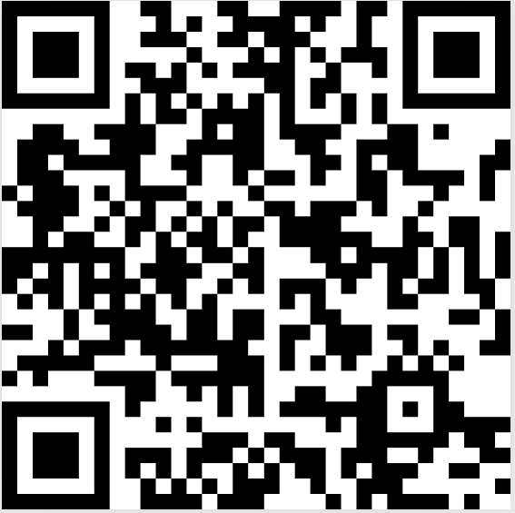**（番茄表单，扫码填写会员信息）**

1. 为了让参与活动的顾客有熟悉感，活动期间，**以下门店**每个班安排一人（女士）上身着黑毛衣+蓬蓬裙，带上工作牌，正常开展日常工作，积极宣传此项公益活动。**（12月16日上午公司安排配送蓬蓬裙至区域中心店，其余门店至中心店领取）**

|  |  |
| --- | --- |
| **门店ID** | **门店** |
| 307 | 四川太极旗舰店 |
| 517 | 四川太极青羊区北东街店 |
| 337 | 四川太极浆洗街药店 |
| 578 | 四川太极成华区华油路药店 |
| 355 | 四川太极双林路药店 |
| 744 | 四川太极武侯区科华街药店 |
| 581 | 四川太极成华区二环路北四段药店（汇融名城） |
| 582 | 四川太极青羊区十二桥药店 |
| 343 | 四川太极光华药店 |
| 585 | 四川太极成华区羊子山西路药店（兴元华盛） |
| 102934 | 四川太极金牛区银河北街药店 |
| 106399 | 四川太极青羊区蜀辉路药店 |
| 513 | 四川太极武侯区顺和街店 |
| 750 | 成都成汉太极大药房有限公司 |
| 571 | 四川太极高新区民丰大道西段药店 |
| 707 | 四川太极成华区万科路药店 |

**注：活动期间，请当班员工每天上传图片至《太极大药房钉钉群》，片长依次检核。**

**三、朋友圈分享内容如下图：**

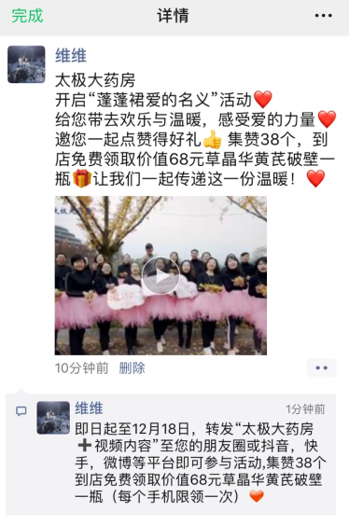

**在评论处添加：**即日起至12月18日，转发“太极大药房IMG_256视频内容”至您的朋友圈或抖音，快手，微博等平台即可参与活动,集赞38个到店免费领取价值68元草晶华黄芪破壁一瓶（每个手机限领一次）。

注：微信朋友圈分享内容每天不一样，请大家及时关注《太极微信会员群》消息。

营运部2019年12月15日